2019年全国房屋安全检测鉴定技术培训班
（第2期）

培训通知

中国科学院武汉分院继续教育学院
中国科学院武汉岩土力学研究所
武汉建筑业协会
武汉中科岩土工程技术培训有限公司

湖北·武汉
2019年3月20日-3月22日

关于举办2019年全国房屋安全鉴定
技术培训班的培训通知

各有关检测机构：
为进一步满足从事房屋安全检测鉴定人员学习要求，提升检测鉴定专业知识和技能，加强各单位之间相互交流与借鉴，以切实解决各单位遇到的技术难题为目标，特定于2019年3月20日在武汉市举办“2019年全国房屋安全检测鉴定技术培训班”。本期培训班由中国科学院武汉分院继续教育学院、中国科学院武汉岩土力学研究所和武汉建筑业协会联合主办，武汉中科岩土工程技术培训有限公司具体承办。热忱地欢迎业内同仁报名参加，现将有关事宜通知如下：
- 培训对象
各建筑工程质量检测公司、工程质量监督站，建筑结构检测鉴定单位、建科院、勘察设计单位、加固施工企业、各省(市)相关房屋安全鉴定协会等单位工程技术人员和管理人员。
- 培训目标
1、了解房屋安全检测鉴定规范主要内容和重点；
2、基本掌握房屋安全检测鉴定工作程序和方法；
3、掌握房屋安全检测鉴定方案的编写；
4、熟悉基本检测项目注意事项，了解仪器设备的操作，掌握检测数据分析处理；
5、掌握鉴定结论的评级与鉴定报告的编写；
6、了解相关的建筑结构计算软件。
- 培训特色
本次培训采用“理论+案例+研讨会”相结合的方式。由房屋安全检测鉴定专家结合工程案例讲解工作中疑难问题的处理方法。
四、培训安排
时间 |  | 课程安排
3月20日  周三 | 14:00-17:30 | 报到
3月21日  周四 | 8:30-9:00 | 开班典礼
 | 9:00-12:00 | 1、鉴定目的、分类、重要概念及术语  2、现场检测内容、鉴定方案编写  3、检测方法（砼强度：取芯法、回弹-取芯法）  4、构件、子单元、鉴定单元安全性评级方法  5、鉴定报告编制 | 民用建筑  可靠性鉴定  （重点：  安全性）
 | 14:00-17:30 | 1、标准附录J、附录L解读  2、软件介绍（PKPM、3D3S）  3、案例分析
3月22日  周五 | 8:30-12:00 | 1、鉴定目的、适用范围、基本规定、重要概念及术语  2、现场检测基本内容、鉴定方案编写及鉴定评定方法  3、地基、房屋构件危险性鉴定注意重点  4、房屋整体危险性评级原则及方法  5、鉴定报告编制和原始记录生成 | 危险房屋  鉴定
 | 14:00-17:30 | 1、案例分析  2、技术答疑

五、培训师资
本期培训班由中岩培训鉴定检测专家委员会的部分专家进行授课。
“中岩培训鉴定检测专家委员会”由中国科学院、中国建筑科学研究院、各省建筑科学研究院、985/211高等院校和工程质量检测知名企业等领域的专家组成，专家委员会主要负责课程研发设计、教学大纲和教学计划、课件教材编写、新标准新技术研讨、培训授课等相关工作。
六、培训证书
学员按要求完成所有学习培训后，统一颁发《建设工程质量检测继续教育证》。
七、培训地点
湖北省军转培训基地（武昌区八一路58号湖锦酒楼斜对面）
八、培训费用
2200元/人。含培训费、资料费、证书办理及相关费用，培训期间免费提供午餐，住宿自理。
九、报名方式
1、填写报名回执表（附件1），发送至邮箱2161211837@qq.com。
2、本期培训不接受现场报名缴费，报名以缴费先后顺序为准（缴费方式及开票信息填写见附件2），人数有限，报满即止。
注：
1、首次参加培训的学员，报到当天携带1张2寸彩色登记照和身份证正反复印件1份。
2、参加过往期培训班的学员，报到当天携带《建设工程质量检测继续教育证》即可。
十、联系方式：
联系人：石老师18071138869（微信同号） QQ：2161211837

附件1：报名登记回执表(房屋安全鉴定第2期）
附件2：发票开具确认单
附件3：住宿酒店预订

中国科学院武汉分院继续教育学院
中国科学院武汉岩土力学研究所
武汉建筑业协会
武汉中科岩土工程技术培训有限公司

二〇一九年二月十三日

附件1：
报名登记回执表(房屋安全鉴定第2期）
单位名称 |  |  |  |  |  | 培训联系人
通信地址 |  |  |  |  |  | 联系电话
姓名 | 性别 | 联系电话 | 从事检测  工作年限 | 职务 | 技术职称 | QQ/邮箱 | 身份证号

附件2：
发票开具确认单
增值税普通发票开票要求
开票单位抬头 |  | 税务登记证号
增值税专用发票开票要求
开票单位抬头 |  | 税务登记证号
开票地址 |  | 开票电话
开户行 |  | 账号

- 汇款账号：
开户行：中信银行武汉分行东湖支行
单 位：武汉中科岩土工程技术培训有限公司
账 号：8111501013000423011
行 号：302521038110（电汇）
清算行号：216178（支票）

- 支付宝收款账号：
2161211837@qq.com
注：缴费时请备注培训费以及单位名称，并及时与会务组联系，便于会务组查账。请各单位提前与公司财务核实培训费发票的类型。

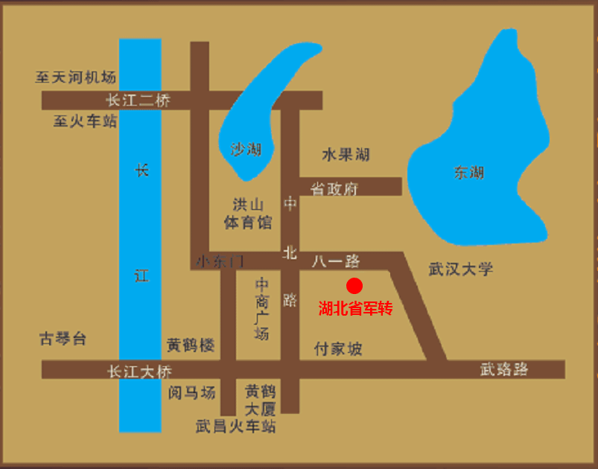
附件3：
如需住宿，请直接与酒店联系预订，费用自理。
（酒店预订请报：“参加中岩培训房屋安全鉴定培训班”）

酒店预订
湖北省军转培训基地（武昌区八一路58号湖锦酒楼斜对面）
电话：13871487113刘经理
单间258元（含单早）
标间238元/间（含双早）

行程提示
武昌火车站：地铁4号线至洪山广场站，朝八一路武汉大学方向步行10分钟。
汉口火车站：地铁2号线至洪山广场站，724、522、552路到八一路东一路路口下车。
武汉站：地铁4号线至洪山广场站，朝八一路武汉大学方向步行10分钟。
天河机场：地铁2号线至洪山广场站，朝八一路武汉大学方向步行10分钟。

